


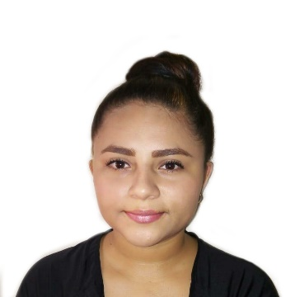
Nombre: Luz Elena
Apellidos: Quintero Marin
CC: 1.010.035.440

Ubicación: Norcasia Caldas
Teléfono: 3147662927

Correo electrónico:
Elenaq2020quintero@gmail.com

Luz Elena
Quintero Marín
Edad: 20 años
Inicialmente quiero formar parte de una empresa en la cual voy a desarrollar mis habilidades en cuanto a las actividades que pueda realizar en cuanto a mis conocimientos, los mismos que han sido adquiridos como estudiante del Tecnico en Contabilidad sistematizada, de la misma manera quiero que me permita conocer y aumentar mis capacidades intelectuales en el momento de iniciar mi vida laboral, acatando siempre de una manera responsable las ordenes dadas, cumplir con las metas que la empresa a trazado y del mismo modo de una manera responsable con las que estan a mi cargo.

- Manejo del estrés
- Corrección de textos
- Trabajo en equipo
- Analítica
- Resolución de conflictos

HABILIDADES E IDIOMAS
- Responsabilidad
- Compromiso
- Entrega
- Dedicación
Español
Software: Excel, Word, PowerPoint.

Manejo de archivos
contables
Inglés

Bachiller Académico
II.E. San Gerardo María Mayela
2020 - 2021
2017 - 2019
Técnico Gestión Ambiental
EDUCACIÓN
2008- 2019
Norcasia Caldas, Colombia
Gestión en Seguridad y salud en el trabajo
SENA
Norcasia Caldas Colombia
SENA

Técnico Gestión Contable y tributaria
Cursos complementarios:

Pensilvania Caldas Colombia
asistente al eje temático agroforestal
asistente al eje temático desarrollo integral
asistente al eje temático educación
asistente al eje temático pac
asistente al eje temático tecnología y mercado
asistente en el primer simposio virtual: innovación y emprendimiento.
IES CINOC, Colegio Integral nacional Del Oriente de caldas

REFERENCIAS FAMILIARES:
Blanca Libia Marin Jaramillo
CC: 24873297
Celular: 3218057445

Juan Camilo Florez Quintero
Celular: 3118400902
Direccion: cra 9#5-03, Pensilvania caldas
Tecnologo Profesional Produccion Forestal.
REFERENCIAS PERSONALES:

Karen Vergara Leal
CC: 100.103.1983
Celular: 3207376921

Carlos Andrés Gil Higinio
Analista contable
Docente ies cinoc
Telefono.3126196109
Direccion: calle 5 6 – 30

04/2019-11/2019
EXPERIENCIA PROFESIONAL

ServiAmbiental
Norcasia Caldas
- El Gran Conocimiento adquirido en este espacio ya que fue muy importante la buena comunicación, trabajo en equipo, responsabilidad, puntualidad, etc.
- Desarrollar conocimientos y habilidades en cuanto al ámbito laboral
- Respetar y diferenciar las buenas ideas sobre cuales eran positas y negativas, pero sobre todo respetarlas.

Pasante Gestion Ambiental

Peluqueria Dinora
Norcasia Caldas
Auxiliar de Belleza
02/07/2021
- La calidad de la gente, aprender a respetar a cada uno de los clientes, Ya que como todos sabemos cada uno actua de una manera diferente.
- Adquirir mas conocimientos acerca del tema, prestando atencion, brindando apoyo a los compañeros y dueños de le entidad.

INTERESES
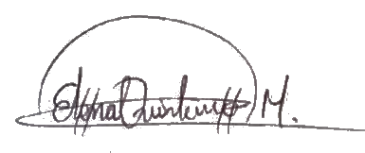
- Conocer grandes empresas y del mismo modo adquirir más conocimientos acerca de ello, fomentar la cultura del ser humano, mejorar la toma de decisiones referentes a costos y presupuestos, manejo de inventarios, nominas, etc.
- Viajar y conocer diferentes tipos de personas para del mismo modo saber cómo se manejan y que sería bueno para satisfacer sus necesidades
- Mi ideal es aplicar los conocimientos adquiridos en lo que sean solicitados siempre teniendo presente que se pueden adquirir más conocimientos.
- Buen manejo de computadores y en general de sistemas informáticos, con un diplomado en EXCEL avanzado; además de esto manejo básico de software contable como lo es Mekano.

LUZ ELENA QUINTERO MARIN
CC:1.010.035.440 – Norcasia Caldas.
Celular: 3147662927

